**Državno natjecanje mladih tehničara**

Na ovogodišnjem 67. Državnom natjecanju mladih tehničara koje se održalo u Trogiru od 26.5.-29.5.2025.godine sudjelovale su

Sonja Biljan učenica 5.r u kategoriji Maketarstvo i modelarstvo,

Eva Polimac Martić 7.r u kategoriji Obrada materijala i

Lana Večerin 8.r u kategoriji MUUT.

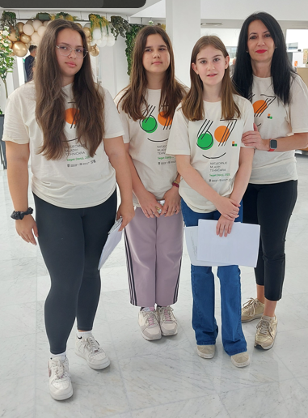

Natjecanje se sastoji od tri dijela i izuzetno je zahtjevno.

Prvi dio je pismeni dio koji se piše 90 minuta i donosi ukupno 40 bodova.

Drugi dio natjecanja je praktičan ,radi se osam sati i boduje se s 50 bodova.

Treći dio je prezentiranje izrađene tehničke tvorevine i boduje se s ukupno 10 bodova.

Učenice naše škole osvojile su izvrsne rezultate.Sonja Biljan 4.mjesto.Eva Polimac Martić 3. mjesto i Lana Večerin 16. mjesto.

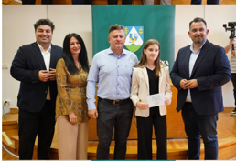

Voditeljica Kluba mladih tehničara Sandra Vurnek